Lehr- und Lernmaterial

Selbstgesteuertes Lernen: Energie & Ressourcen

Kurzbeschreibung
Im vorliegenden Unterrichtsmaterial steht das selbstgesteuerte Lernen im Vordergrund. Dies soll Schüler:innen erlauben, sich selbstständig und in ihrem eigenen Tempo mit Inhalten zu beschäftigen und dabei Verantwortung für ihren Lernprozess zu übernehmen. Dafür steht ihnen eine digitale Lernstrecke aus mehreren Micro-Lerneinheiten zur Verfügung: Sie widmet sich dem Umgang mit Energie und Ressourcen. Es werden die wesentlichen Ressourcen und Energieträger für die Wirtschaft und unser Alltagsleben und ihre Bedeutung für die Umwelt und den Klimawandel beleuchtet. Die Lehrer:in unterstützt und begleitet in der Rolle als Coach.
Beim vorliegenden Material handelt es sich um einen Entwurf, der für den Schulpiloten der Stiftung für Wirtschaftsbildung als Prototyp entwickelt wurde und im Schuljahr 2023/24 evaluiert wird. Wenn Du Anregungen zum Material hast, freuen wir uns sehr über Deine Rückmeldung an: office@wirtschaft-erleben.at.

Inhalt
Überblick 2
Einleitung 3
Unterrichtsszenario & Material 4
Lösungen 12
Anhang 31

Überblick

Themenbereich | Unternehmen, Produktion & Dienstleistungen
Dauer | 4-5 Unterrichtseinheiten (à 50 Minuten)
Keywords | Energie; Ressourcen; Luft; Wasser; Boden; Klimawandel; Nachhaltigkeit
Schulstufe | 6. Schulstufe
Fach | Geographie und wirtschaftliche Bildung
Fächervernetzung | Biologie und Umweltbildung; Digitale Grundbildung; Physik
Lernziele laut Lehrplan | Kompetenzbereich Wirtschaften im eigenen Haushalt  Die Schüler:innen können…  - … die Nutzung erneuerbarer und nicht erneuerbarer Energieträger vergleichen und aus den Blickwinkeln von Klimawandel und Nachhaltigkeit reflektieren;  - … den verantwortungsvollen Umgang mit den natürlichen Ressourcen wie Wasser, Luft oder Boden erörtern und im Alltag umsetzen sowie die Bedeutung gesetzlicher Rahmenbedingungen anhand von Beispielen beschreiben.
Autor:innen | Studierende der Fachhochschulen Eisenstadt und Krems, Team der Stiftung Wirtschaftsbildung
Kooperationen | Fachhochschulen Eisenstadt und Krems
Jahr | 2023

Einleitung

Selbstgesteuerte Lernphasen bieten Schüler:innen die Möglichkeit Verantwortung für ihren Lernerfolg zu übernehmen. Um dies zu ermöglichen, finden sie eine vorbereitete Lernumgebung (analog und/oder digital) vor, die Lernziele sowie mögliche Lernwege dorthin aufzeigt. Die Lernumgebung ist der gesetzte Rahmen, innerhalb dessen sich die Schüler:innen frei bewegen (= lernen) können und sollen. Beim vorliegenden Material wird die Lernumgebung via chabaDoo zur Verfügung gestellt und mit einem analogen Lernplan (M2) ergänzt.

Je nach Reife und Erfahrung der Schüler:innen brauchen sie bei der Durchführung eines selbstgesteuerten Lernens mehr oder weniger Unterstützung durch die Lehrperson. Die Lehrperson nimmt die Rolle eines Lerncoaches ein, d. h. sie unterstützt die Schüler:innen bei ihren individuellen Lernprozessen. Die Lehrer:in gewährleistet zu Beginn, dass sich alle Schüler:innen in der Lernumgebung zurechtfinden und das nötige „Werkzeug“ haben, um die Aufgaben lösen zu können. Zu Beginn braucht es also genügend Raum, um etwaige Fragen zu klären:

- Wo sind die Aufgaben zu finden?
- Auf welche Art und Weise sollen die Aufgaben bearbeitet werden?
- Welche begleitenden Unterlagen (z. B. Lernplan) helfen bei der Bewältigung der Aufgaben?
- Inwiefern fließt die Arbeit in die Beurteilung ein?

Während der Lernzeit leistet die Lehrer:in bei Bedarf „Hilfe zur Selbsthilfe“. Dies geschieht durch gezielte Fragen und Hinweise, damit die Schüler:innen lernen

- sich zu organisieren.
- die Aufgabenstellungen genau zu lesen und zu verstehen.
- die ersten Schritte selbstständig zu machen.
- bei Schwierigkeiten dranzubleiben.
- sich, wenn nötig, Hilfe zu organisieren.

Die Lehrer:in beobachtet während der Lernzeit die Lernprozesse der Schüler:innen und ist offen und ansprechbar für Fragen. Sie sucht nach individuellen Lösungen, wenn einzelne Lernende nicht vorankommen.

Idealerweise wird die Zeit während des selbstgesteuerten Lernens möglichst bewertungsfrei gestaltet. Zur Beurteilung könnten aber zum Beispiel Endprodukte herangezogen werden, zu denen Schüler:innen vorher bereits ein Feedback bekommen haben. Das Feedback ist wichtig, da die Schüler:innen so die Möglichkeit haben weiter zu lernen (indem sie die Endergebnisse verbessern). Hierfür könnten sich unter anderem Portfolioaufgaben eignen.

Weitere Informationen:
Greator (2023) Selbstgesteuertes Lernen: So eignest du dir diese Lernform an. https://greator.com/selbstgesteuertes-lernen/. Zugegriffen am 31.03.2023.

Unterrichtsszenario & Material

Unterrichtsszenario: Selbstgesteuertes Lernen zum Thema Nachhaltigkeit & Ernährung
Zeit | Phase | Ablauf | Material | Hinweise
- | Vorbereitung | Waben auswählen und sichtbar stellen:  Bevor in das Unterrichtsszenario gestartet wird, überprüfen, ob nur die Waben sichtbar gestellt sind, die in diesem Szenario zum Einsatz kommen. Ggf. Waben verbergen, die nicht gebraucht werden. | Waben auf chabaDoo
10‘ | Einstieg | Ideen sammeln:  L stellt die Frage „Wuschel will ein Vogelhaus basteln. Was braucht er alles dafür?“  L führt zum Thema „Ressourcen und Energie“ hin. Im selbstgesteuerten Lernen werden die SuS zu diesen Themen mehr lernen. |  | Um den Einstieg lebendiger zu gestalten, können gebastelte Objekte vorgezeigt oder kleine Bastelarbeiten vorbereitet werden (mit Papier, Schere, Klebstoff, Anleitung etc.).
15‘ | Einführung: Selbstständiges Lernen | Lernszenario vorstellen:  L erklärt die Regeln und Erwartungen für das selbstständige Lernen. Zur Unterstützung kann M1 ausgeteilt werden. Um sicherzustellen, dass die SuS wissen, was zu tun ist kann die erste Wabe gemeinsam Schritt für Schritt bearbeitet werden. | M1 – Selbstgesteuertes Lernen: Ablauf & Rahmen  M2 – Lernplan | Leitfragen (siehe auch Einleitung):  - Wo sind die Aufgaben zu finden?  - Auf welche Art und Weise sollen die Aufgaben bearbeitet werden?  - Welche begleitenden Unterlagen (z. B. Lernplan) helfen bei der Bewältigung der Aufgaben?  - Inwiefern fließt die Arbeit in die Beurteilung ein?
2-3 UE | Selbstständiges Lernen: Arbeitsphase | Eigenständige Arbeit:  SuS arbeiten eigenständig an den Waben: Diese sind in drei Phasen gegliedert: Einstieg, Basis und Checkpoint.  L unterstützt als Coach. | Waben auf chabaDoo | Einstieg: Hier gibt es Micro-Lerneinheiten zur Aktivierung von Vorwissen und zur Vorentlastung zentraler Begriffe.  Basis: Hier befindet sich der Großteil der Aufgaben zur Erarbeitung der Inhalte.  Checkpoint: Die SuS überprüfen hier selbst, ob sie sich wichtige Inhalte gemerkt haben.
50‘ | Selbstständiges Lernen: Unterstützungs-phase | Überblick verschaffen:  L verschafft sich einen Überblick über den Lernstand der SuS (z. B. über die Lernfortschrittsmessung) und entscheidet, welche SuS noch Unterstützungsbedarf haben. L fasst diese z. B. zu einer Gruppe zusammen und wiederholt gemeinsam wesentliche Inhalte. Die anderen SuS können sich nach Abschluss der Waben eigenständig ruhig beschäftigen oder zusätzliche Aufgaben bearbeiten. |  | Ideen für SuS, die bereits fertig sind:  - Weitere Micro-Lerneinheiten  („Extra“) bearbeiten  - Offene Textaufgaben überarbeiten und erweitern  - Plakat oder PPT zu einem ausgewählten Thema der Lernstrecke erstellen  - Als Peer die anderen SuS unterstützen
50‘ | Gemeinsamer Abschluss & Ergebnis-sicherung | Diskussion und Wiederholung:  L zeichnet ein Vogelhaus an die Tafel. Im Plenum wird zusammengefasst, was die SuS zum Thema „Ressourcen und Energie“ gelernt haben.  Anschließend werden die Inhalte wiederholt. SuS bilden Gruppen von 3-4 Personen. L teilt Aussagen (M3 zerschnitten) an die Gruppen aus. SuS erklären sich gegenseitig ihre Aussagen und diskutieren diese. Abschließend werden die Aussagen nochmal gemeinsam im Plenum besprochen (PPT) und dabei insbesondere auch zentrale Begriffe wiederholt. | M3 – Ergebnissicherung (zerschnitten)  PPT
25‘ | Reflexion der Arbeitsweise | Reflexion im Plenum:  Anhand der Leitfragen und der Regeln (siehe Einleitung & M1) wird die Arbeitsweise gemeinsam reflektiert. Dabei können sowohl L (z. B. Wie habe ich mich in der Rolle als Coach gefühlt? Wie könnte ich beim nächsten Mal noch besser unterstützten?), als auch SuS ihre „Learnings“ teilen.  Individuelle, sowie gemeinsame Ziele für das nächste selbstgesteuerte Lernen werden notiert (z. B. „Beim nächsten Mal nehmen wir uns mehr Zeit für …“). | PPT | Leitfragen:  - Hat dir die Arbeitsweise gefallen? Hat das selbstständige Lernen Spaß gemacht?  - Was ist besonders gut gelungen und dir leichtgefallen?  - Was war herausfordernd? Was würdest du beim nächsten Mal anders machen?  - Konntest du die gesetzten Ziele erreichen? Warum/warum nicht?  - Welche Tipps möchtest du den anderen mitgeben?  - Was wollen wir als Gruppe beim nächsten Mal wieder genau so machen? Was wollen wir als Gruppe beim nächsten Mal anders machen?

M1: Selbstgesteuertes Lernen – Ablauf & Rahmen

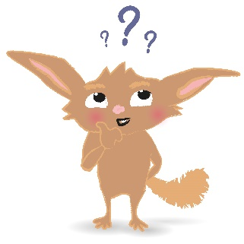

Ablauf:

Die Aufgaben findest du auf deinem Lernplan. Lies die Angaben aufmerksam durch und erledige die Aufgaben. Probier zuerst selbst die Übungen aus. Wenn etwas nicht klappt, hol gerne deine:n Lehrer:in zur Hilfe.

- Welche Wabe möchtest du wann erledigen? Schreib auf deinem Lernplan das Datum in die Spalte „zu erledigen bis…“.

- Du hast eine Wabe erledigt? Schreib das Datum in die Spalte „erledigt am…“ und hake das Kästchen ab, wenn etwas erledigt ist.

Am Ende gibt es einen gemeinsamen Abschluss mit einer Reflexion. Wir sprechen darüber: Haben wir unsere Ziele erreicht? Was war schwierig? Was war leicht?



Rahmen:

Zeitrahmen: Für die Aufgaben hast du ______ Unterrichtsstunden Zeit. Teile dir deine Zeit gut ein, damit du mit allen Aufgaben fertig wirst. Der Lernplan soll dir dabei helfen, die Zeit im Blick zu behalten.

Zusammenarbeit: Die meisten Aufgaben sollst du allein bearbeiten. Es gibt aber auch Aufgaben, für die du andere Schüler:innen brauchst.

Ergebnisse: Du kannst die Aufgaben mehrmals durchklicken, um deine Ergebnisse zu verbessern. Versuche, alle Aufgaben zu lösen und hole dir Unterstützung, wenn du nicht mehr weiterweißt.

Verantwortung: Ein wichtiges Ziel dieser Lernphase ist, das selbstständige Arbeiten zu üben. Dabei kannst du in deinem eigenen Tempo arbeiten. Das bedeutet aber auch, dass du die Verantwortung hast, deine Zeit gut einzuteilen und zu nutzen.


M2: Lernplan

Name: ___________________________________
Hier findest du
die Aufgaben:
Thema: ___________________________________
Zeitraum: ___________________________________

Aufgabe | Zu erledigen bis… | Erledigt am… | Erledigt
Wabe 1: Hallo
Wabe 2: Energie
Wabe 3: Energie - Grundlagen
Wabe 4: Energie – nicht erneuerbar
Wabe 5: Erdöl und Erdgas
Wabe 6: Kraftwerke, Kohle und Uran
Wabe 7: Energie - erneuerbar
Wabe 8: Wasserkraft
Wabe 9: Wind- und Sonnenenergie
Wabe 10: Checkpoint Energie
Wabe 11: Biomasse und Geothermie
Wabe 12: Was sind Ressourcen
Wabe 13: Wasser
Wabe 14: Boden
Wabe 15: Luft
Wabe 16: Luft und Klimawandel
Du bist mit allen anderen Waben fertig und hast noch Zeit? Dann kannst du noch an den Extra-Aufgaben arbeiten:

Aufgabe | Zu erledigen bis… | Erledigt am… | Erledigt
Wabe Extra 1: Energie im Verkehr
Wabe Extra 2: Energie sparen
Wabe Extra 3: Rohstoffe verwerten
Wabe Extra 4: Fußabdruck
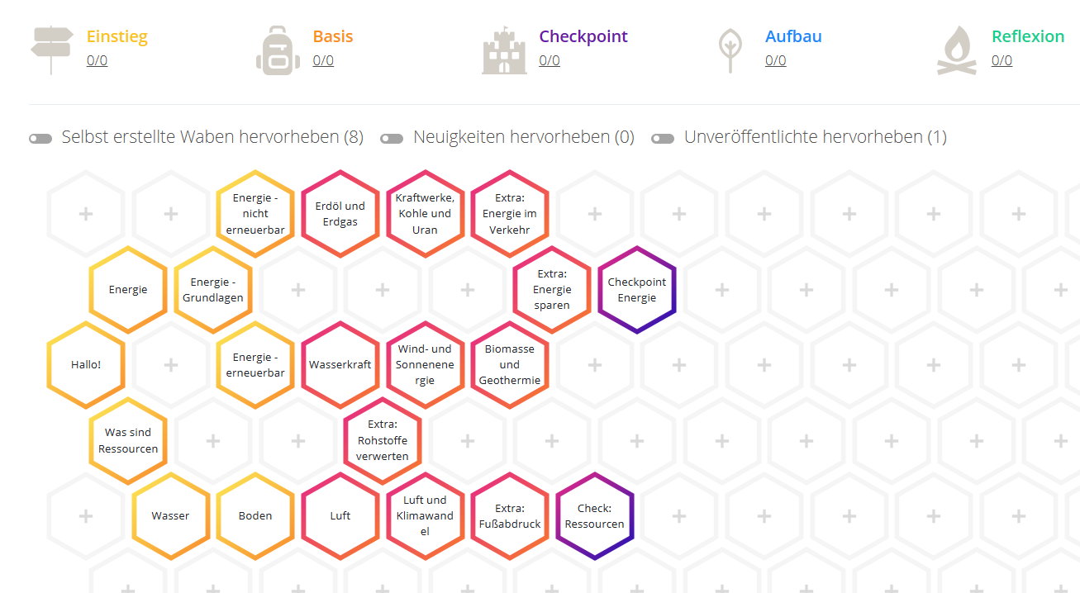

M3: Ergebnissicherung
Energie: Wir alle brauchen Energie, aber manche Energiequellen gehen zu Ende.

Erkläre den Satz. Diese Wörter können dir dabei helfen: Kraft, Sonne, Erdöl, erneuerbar.

Energie umwandeln: Es gibt genug Energie auf der Erde. Um sie nutzen zu können, wandeln wir sie um.

Erkläre den Satz. Diese Wörter können dir dabei helfen: Bewegung, Wärme, Strom.

Nicht erneuerbare Energie: Zurzeit sind die Energiequellen besonders wichtig, die zu Ende gehen.

Erkläre den Satz. Diese Wörter können dir dabei helfen: Fossile Brennstoffe, Erdöl, Erdgas, Kohle.

Erdöl und Erdgas: Wir verbrennen wertvolle Rohstoffe wie Erdgas und Erdöl. Das schafft große Probleme.

Erkläre den Satz. Diese Wörter können dir dabei helfen: fossil, Heizung, Plastik, CO₂,

Kraftwerke, Kohle und Uran: Unser Strom wird in verschiedenen Kraftwerken hergestellt. Sie haben Vorteile und Nachteile.

Erkläre den Satz. Diese Wörter können dir dabei helfen: Wärmekraftwerke, Uran, Kohle, Abfälle, Abgase, Klima

Erneuerbare Energie: In Zukunft wird mehr erneuerbare Energie verwendet, weil sie nicht zu Ende geht und die Umwelt schont.

Erkläre den Satz. Diese Wörter können dir dabei helfen: Sonne, Wind, Biomasse, Geothermie, Vorteile

Wasserkraft: Verschiedene Wasserkraftwerke erzeugen viel umweltfreundlichen Strom.

Erkläre den Satz. Diese Wörter können dir dabei helfen: Laufkraftwerk, Speicher, Gezeiten, Turbine, Generator.

Wind- und Sonnenenergie: Sonnen- und Windenergie sind umweltfreundlich und erneuerbar, haben aber auch Nachteile.

Erkläre den Satz. Diese Wörter können dir dabei helfen: PV-Anlage, Windrad, Strom, Windstille

Biomasse und Geothermie: Wir nutzen auch Pflanzen, Abfälle und die Hitze in der Erde zur Herstellung von Strom und Wärme.

Erkläre den Satz. Diese Wörter können dir dabei helfen: Holz, Abfälle, Tiefenstufe, Wärme, Strom.

Was sind Ressourcen: Wir alle brauchen Ressourcen, um Ziele zu erreichen. Die Erde stellt uns natürliche Ressourcen zur Verfügung.

Erkläre den Satz. Diese Wörter können dir dabei helfen: Beispiel Vogelhaus, natürliche Ressourcen, andere Ressourcen, erneuerbar

Ressource Wasser: Wir verbrauchen täglich viel Süßwasser, aber es wird nie weniger.

Erkläre den Satz. Diese Wörter können dir dabei helfen: Kreislauf, Salzwasser, Verbrauch

Ressource Boden: Der oberste Teil der Erdkruste hat viele Aufgaben zu erfüllen, aber unsere Böden sind in Gefahr.

Erkläre den Satz. Diese Wörter können dir dabei helfen: Wasser, Lebensmittel, Humus, bauen, Erosion, Versiegelung

Ressource Luft: Luft ist ein lebenswichtiges Gemisch aus Gasen, das wir ständig einatmen, aber auch verschmutzen.

Erkläre den Satz. Diese Wörter können dir dabei helfen: Stickstoff, O2, CO2, Kreislauf, schützen

Klimawandel: Wir können viel tun, damit die Luftverschmutzung unserer Gesundheit und dem Klima nicht weiter schaden.

Erkläre den Satz. Diese Wörter können dir dabei helfen: Klimawandel, Folgen Tipps, Gesetze.

Lösungen

M3: Ergebnissicherung
Aussage 1 – Energie: Wir alle brauchen Energie, aber manche Energiequellen gehen zu Ende.
- Wir brauchen Energie, also die Kraft, um etwas zu erreichen. Die wichtigsten Energiequellen sind fossile Brennstoffe wie Erdöl, Erdgas und Kohle, die zu Ende gehen.
- Wir unterscheiden zwischen erneuerbaren Energien, die in fast unbegrenzter Menge vorhanden sind (Sonne, Wind usw.) und nicht erneuerbaren Energien, die zu Ende gehen werden (Erdöl, Erdgas usw.)

Aussage 2 – Energie umwandeln: Es gibt genug Energie auf der Erde. Um sie nutzen zu können, wandeln wir sie um.
- Es gibt verschiedene Formen von Energie wie Bewegungsenergie, Strahlungsenergie und elektrische Energie.
- Um die Energie für bestimmte Zwecke nutzen zu können, wandeln wir sie um, z.B. machen wir aus Sonnenenergie Strom (PV-Anlagen) und aus Strom wieder Bewegung (E-Bike).

Aussage 3 – Nicht erneuerbare Energie: Zurzeit sind die Energiequellen besonders wichtig, die zu Ende gehen.
- Die fossilen Energieträger Erdöl, Erdgas und Kohle sind zurzeit besonders wichtig (Industrie, Verkehr, Haushalte).
- Die fossilen Energieträger sind vor Millionen entstanden und müssen „ausgegraben“ werden („fossilis, lateinisch = ausgegraben).
- Sie sind in begrenzter Menge vorhanden und werden zu Ende gehen.

Aussage 4 – Erdöl und Erdgas: Wir verbrennen wertvolle Rohstoffe wie Erdgas und Erdöl. Das schafft große Probleme.

- Erdöl und Erdgas sind wichtige Rohstoffe in unserem Alltag. Viele Produkte werden aus Erdöl hergestellt, z.B. Kunststoffe, Diesel und Benzin. Viele Wohnungen werden mit Gas geheizt.
- Erdöl und -gas sind aus abgestorbenen Lebewesen entstanden, werden aus der Erde gepumpt und in Schiffen und Pipelines über die ganze Welt verteilt.
- Die Gewinnung, der Transport und die Verbrennung schaden der Umwelt und dem Klima.

Aussage 5 – Kraftwerke, Kohle und Uran: Unser Strom wird in verschiedenen Kraftwerken hergestellt. Diese haben Vorteile und Nachteile.

- Zur Erzeugung von Strom gibt es verschiedene Arten von Kraftwerken.
- Wärmekraftwerke verbrennen Rohstoffe wie Kohle oder Erdgas. Sie geben dabei Abgase wie CO2 (Kohlendioxid) in die Atmosphäre ab, die die Umwelt und das Klima schädigen.
- Atomkraftwerke nutzen die Strahlung von Uran. Sie erzeugen keine schädlichen Abgase und kein Kohlendioxid, aber strahlenden Atommüll.
- Kraftwerke, die erneuerbare Energien nutzen (z.B. Wasserkraftwerke) schädigen die Umwelt weniger. Der Bau von Kraftwerken verändert aber die Umwelt erheblich.

Aussage 6 – Erneuerbare Energie: In Zukunft wird mehr erneuerbare Energie verwendet, weil sie nicht zu Ende geht und die Umwelt schont.

- Fossile Energiequellen werden zu Ende gehen, erneuerbare Energie geht nicht zu Ende.
- Die wichtigsten erneuerbaren Energiequellen sind: Sonne, Wasser, Wind, Pflanzen (Biomasse) und Erdwärme.
- Die erneuerbaren Energieträger schonen die Umwelt.

Aussage 7 - Wasserkraft: Verschiedene Wasserkraftwerke erzeugen viel umweltfreundlichen Strom.

- Drei Arten von Wasserkraftwerken erzeugen Strom: Laufkraftwerke, Speicherkraftwerke und Gezeitenkraftwerke. Das fließende Wasser treibt Turbinen (moderne Wasserräder) an. Diese bewegen Generatoren, die den Strom erzeugen.
- Laufkraftwerke erzeugen in Flüssen ständig günstigen Strom ohne Abgase.
- Speicherkraftwerke arbeiten mit dem gespeicherten Wasser von Stauseen in den Bergen und werden bei hohem Strombedarf eingeschaltet.
- Gezeitenkraftwerke nutzen den Höhenunterschied zwischen Ebbe und Flut in den Meeren.

Aussage 8 – Wind- und Sonnenenergie: Sonnen- und Windenergie sind umweltfreundlich und erneuerbar, haben aber auch Nachteile.

- Die Sonnenenergie wird in PV-Anlagen (Photovoltaik) zu Strom umgewandelt und in thermischen Anlagen zur Herstellung von Warmwasser genützt.
- Wind wird schon lange von Segelschiffen und Windmühlen genützt.
- Am Meer, in Ebenen und auf Bergen ist der Wind leichter zu nutzen als in Städten oder Wäldern.
- Moderne Windräder sind riesig und können tausenden Familien Strom liefern.
- Der Nachteil besteht darin, dass Sonne und Wind nicht ständig zur Verfügung stehen.
- Auch die Standortwahl ist problematisch. Solarkraftwerke und Windräder benötigen teilweise viel Raum und sind häufig nicht erwünscht. Solarkraftwerke wären z. B. am Berg effektiver, jedoch wäre es ein großer Eingriff in die Natur; Solar- und Wasserkraftwerke erzeugen Strom nicht dann, wenn der Verbrauch am höchsten ist (Winter, Abend, ...), daher ist eine Speicherung nötig.

Aussage 9 – Biomasse und Geothermie: Wir nutzen auch Pflanzen, Abfälle und die Hitze in der Erde zur Herstellung von Strom und Wärme.

- Bioenergie kommt aus allem, was lebendig ist (Biomasse), besonders Pflanzen und biologischen Abfällen wie Stroh oder Gülle.
- Holz, Raps, Getreide und Gülle sind häufig genutzte Quellen für Bioenergie.
- Geothermie ist die Nutzung der kostenlosen Erdwärme zur Strom- oder Wärmeerzeugung.
- Die Temperatur der Erde nimmt mit der Tiefe um rund 3 Grad je 100 m zu (geothermische Tiefenstufe). An manchen Stellen der Erde wie in der Nähe von Vulkanen ist die Erdwärme leichter zu nutzen.
Aussage 10 – Was sind Ressourcen: Wir alle brauchen Ressourcen, um Ziele zu erreichen. Die Erde stellt uns natürliche Ressourcen zur Verfügung.

- Zum Bau eines Vogelhauses braucht man Ressourcen wie Holz, Werkzeug und Wissen.
- Man unterscheidet zwischen allgemeinen Ressourcen wie Zeit, Geld oder Maschinen und Ressourcen aus der Natur wie Boden, Luft und Wasser.
- Manche Ressourcen sind begrenzt, manche erneuern sich ständig

Aussage 11 - Wasser: Wir verbrauchen täglich viel Süßwasser, aber es wird nie weniger.

- Pflanzen, Tiere und Menschen brauchen Süßwasser, der Großteil des Wassers auf der Erde (99 %) ist aber Salzwasser oder gefroren.
- Süßwasser bewegt sich in einem Kreislauf von Verdunstung, Niederschlag, Abfluss und natürlicher Reinigung im Boden.
- Nutzbares Süßwasser ist auf unserem wasserreichen, „blauen Planeten“ eine wertvolle Ressource, die geschützt werden muss. Dies ist ein wenig ein Widerspruch zur Aussage, dass es nie weniger wird. Es gibt mehrere Probleme: die Verteilung (weniger wasserreiche Gegenden), die Verschmutzung oder die höhere Trockenheit durch den Klimawandel.
- Zum täglichen Verbrauch von rund 130 Liter Wasser im Haushalt (Duschen, Waschen etc.) kommt der hohe Wasserverbrauch, der bei der Herstellung unserer Waren (z.B. von Papier oder Fleisch) entsteht.

Aussage 12 - Boden: Der oberste Teil der Erdkruste hat viele Aufgaben zu erfüllen, aber unsere Böden sind aber in Gefahr.

- Der Boden ist der oberste, belebte Teil der Erdkruste mit dem Gestein darunter.
- Der Boden erfüllt mehrere wichtige Aufgaben: Er speichert und filtert das Wasser, beherbergt viele Lebewesen und Rohstoffe, versorgt uns mit Lebensmittel und dient als Baugrund.
- Der Boden ist von Erosion (Abtragung durch Wasser und Wind), Verschmutzung, Versiegelung (dauerhafte Abdeckung) und Verdichtung in seinen Aufgaben bedroht.
- Wir können den Boden schützen, indem wir weniger bauen, den Boden mit Pflanzen bedecken, biologische Landwirtschaft betreiben, Naturschutzgebiete anlegen, Verschmutzung und schwere Maschinen vermeiden.
- Humus entsteht aus pflanzlichen Abfällen. Er enthält viele, natürliche Nährstoffe, die den Boden dunkel und fruchtbar machen.

Aussage 13 – Ressource Luft: Luft ist ein lebenswichtiges Gemisch aus Gasen, das wir ständig einatmen, aber auch verschmutzen.

- Die wichtigsten Bestandteile der Luft sind die Gase Stickstoff (4/5), Sauerstoff (1/5), Wasserdampf und Kohlendioxid. Dazu kommen Abgase und Feinstaub, die vor allem von Menschen gemacht werden.
- Erwachsene atmen jede Minute rund 10 Liter Luft ein, Kinder brauchen noch mehr.
- Der notwendige Sauerstoff (O₂) wird von Menschen und Tieren verbraucht und von Pflanzen hergestellt. Umgekehrt nutzen Pflanzen das ausgeatmete Kohlendioxid für die Herstellung ihrer Biomasse, wodurch ein natürlicher Kreislauf entsteht.
- Die Luft wird durch die Sonneneinstrahlung erwärmt und in Bewegung versetzt. Diese Energie wird in Generatoren von Windrädern zu Strom umgewandelt.
- Es gibt viele Quellen von Luftverschmutzung: Industrie, Verkehr, Haushalt und Landwirtschaft. Es gibt Maßnahmen gegen die Luftverschmutzung: Müll, Autos, Fernreisen und Fleisch vermeiden, Energie sparen, erneuerbare Energie nutzen etc.
Aussage 14 – Luft und Klimawandel: Wir können viel tun, damit die Luftverschmutzung unserer Gesundheit und dem Klima nicht weiter schaden.

- Die verschmutzte Luft kann Krankheiten (z.B. Entzündungen oder Krebs) auslösen und verändert das Klima auf der Erde.
- Die Treibhausgase erwärmen das Klima und machen es extremer, der Meeresspiegel steigt an, Wüsten breiten sich aus und Katastrophen nehmen zu.
- Maßnahmen im Verkehr, beim Energieverbrauch und an unserem westlichen Lebensstil können die Folgen mildern: Öffentliche Verkehrsmittel nutzen, Radfahren, Energie sparen, bewusst und regional einkaufen, Müll vermeiden. Auch die Politik kann mit Gesetzen eingreifen, z.B. mit Verboten und Förderungen.

Waben: Nachhaltiger Umgang mit Energie und Ressourcen

Wabe 1: Hallo!
Folie 6: Wer ist wer (Sortieren)
 |  | 
Wuschel | Ali | Maria

Folie 7: Vom Start zum Ziel (Drag & Drop Übung)
Der Start: Lies immer in der Überschrift der Übungen, was zu tun ist. Ziehen? Klicken? Schreiben usw.
Ein Beispiel: Hier ist eine Lücke. In diese Lücke ziehst du einen passenden Begriff. Falsche Begriffe lässt du einfach oben stehen. Das Ziel: Rechts unten ist der Knopf "Prüfen": Klicke nach der Arbeit darauf und du siehst, wie viele Punkte du richtig gemacht hast.

Folie 8: Quiz (Quiz)
Das ist ein Quiz. Klicke auf die richtigen Behauptungen. Lass die falschen einfach stehen.
- Es gibt verschiedene Übungen, damit Lernen spannend bleibt.
- In die Lücken zieht man die passenden Begriffe.
- Die falschen Aussagen leuchten grün auf.
- Beim Quiz klickt man auf die richtigen Aussagen.
- Die Überschrift in den Übungen erklärt mir, was zu tun ist.
- Nach den Übungen zeigt "Prüfen" an, wie viele Antworten richtig sind.

Wabe 2: Energie
Folie 3: Fange die Energiequellen! (Catch)
Richtige Begriffe: Brennstoffe, Sonne, Wasser, Wind, Pflanzen
Falsche Begriffe: Glas, Steine

Folie 6: Erneuerbar oder nicht? (Sortieren)
Erneuerbare Energie | Nicht erneuerbare Energie
Sonnenenergie | Erdöl
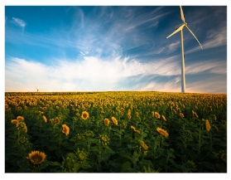  (= Windenergie) | 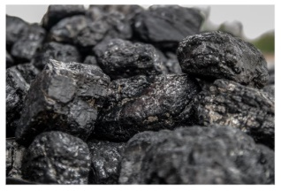  (= Kohle)

Folie 8: Erneuerbar oder nicht? (Sortieren)
Erneuerbare Energie | Nicht erneuerbare Energie
erneuert sich ständig | geht zu Ende
Beispiel: Sonne | Beispiel: Kohle

Folie 9: Wiederholung (Drag & Drop Übung)
Energie ist die Kraft etwas zu bewirken.
Nicht erneuerbare Energie ist in begrenzten Mengen vorhanden. Ein Beispiel dafür ist Erdöl.
Erneuerbare Energie ist fast unbegrenzt verfügbar. Ein Beispiel dafür ist Sonnenenergie.

Folie 10: Zeichen verstehen (Verbinden)
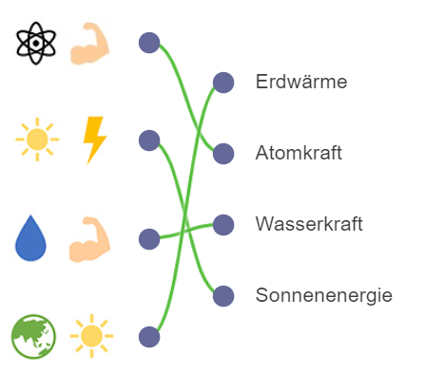 | Erdwärme
 | Atomkraft
 | Wasserkraft
 | Sonnenenergie

Wabe 3: Energie - Grundlagen
Folie 3: 4 Energieformen (Sortieren)
Bewegungsenergie | Strahlungsenergie | Elektrische Energie | Atomenergie
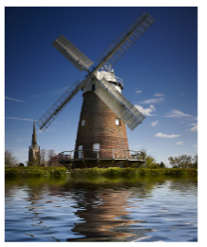 | 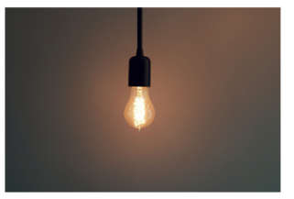 | 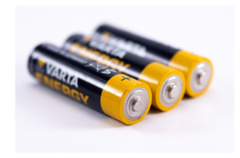 | 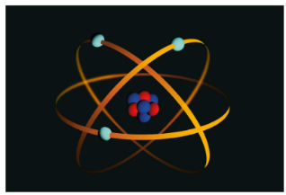

Folie 5: Was wandeln wir um? (Verbinden)
Windrad | Luftbewegung Strom
Erdgas | Gas Wärme
Elektroauto | Strom Bewegung
Solarenergie | Sonne Strom oder Wärme

Folie 6: Quiz: Stimmt das? (Quiz)
- Wasserkraftwerke erzeugen Strom aus Pflanzen.
- Solaranlagen wandeln Sonnenstrahlen in Strom oder Wärme um.
- Eine Gasheizung verbrennt Gas, um Wärme zu erzeugen.
- Elektrofahrräder wandeln Strom in Bewegung um.

Wabe 4: Energie – nicht erneuerbar
Folie 3: Was ist nicht erneuerbare Energie? (Drag & Drop Übung)
Kohle, Erdöl und Erdgas sind Stoffe, in denen viel Kraft (Energie) steckt. Davon gibt es nicht unendlich viel auf der Erde, sie sind also begrenzt. Wenn sie einmal verbraucht sind, können sie nicht einfach erneuert werden – daher kommt der Name nicht erneuerbare Energie.
Wuschel: „Schau dir das Bild an: Da wird Kohle abgebaut. Irgendwann ist Schluss!“

Folie 5: Was ist fossil? (Drag & Drop Übung)
Kohle, Erdöl und Erdgas sind vor vielen Millionen Jahren aus toten Pflanzen und Tieren entstanden. Sie liegen tief in der Erde und müssen ausgegraben werden. Oft werden sie verbrannt, in Heizungen, Kraftwerken oder Autos. Da „ausgegraben“ auf lateinisch „fossilis“ heißt, werden sie fossile Brennstoffe genannt.
Wuschel: „Heute sind sie wichtig, aber bald ist Schluss damit.“

Folie 6: Fest oder nicht? (Sortieren)
flüssig | gasförmig | fest
Erdöl | Erdgas | Kohle
 | 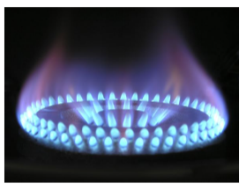

Folie 7: Quizfrage: fossil? (Quiz)
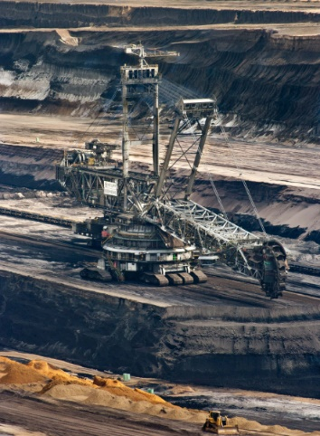
Quiz: Was bedeutet „fossil“ auf Deutsch?
- ausgegraben
- brennbar
- nicht erneuerbar

Folie 8: Quizfrage: Brennstoff (Quiz)
Schau dir das Bild an: Was wird dort abgebaut?
- Äpfel
- Holz
- Kohle

Wabe 5: Erdöl und Erdgas
Folie 4: Erinnere dich (Drag & Drop Übung)
- Erdöl und Erdgas sind fossile Brennstoffe.
- Sie sind vor Millionen Jahren aus abgestorbenen Lebewesen entstanden.
- Sie sind nicht erneuerbare Rohstoffe, die zu Ende gehen.
- Sie sind wertvolle Rohstoffe, die oft verbrannt werden.
- Sie sind heute die wichtigsten Energiequellen der Welt.

Folie 7: Erdgas im Alltag (Verbinden)
Gaszähler | Damit kann man ablesen, wie viel Gas man verbraucht.
Gaskraftwerk | Da wird Erdgas verbrannt und Strom erzeugt.
Gastherme | Da wird Gas verbrannt, um zu heizen.

Folie 8: Produkte aus Erdöl (Quiz)
Klicke alle Produkte an, die aus Erdöl hergestellt werden. Klicke dann auf "Prüfen", ob du recht hast.
- Diesel
- Lacke und Farben
- Plastik
- Wasser
- Benzin
- Autoreifen
- Brot

Folie 9: Woher kommt das Öl? (Freie Textaufgabe)
Lösungsvorschläge: Länder mit Erdölvorkommen (abgesehen vom Nahen Osten, Saudi-Arabien, Irak und Iran): Russland, USA, Volksrepublik China, Mexiko, Kanada, Venezuela, Norwegen, Nigeria, Brasilien, Algerien, Libyen, Vereinigtes Königreich, Angola, Kasachstan, Indonesien.

Folie 10: Was ist was? (Verbinden)
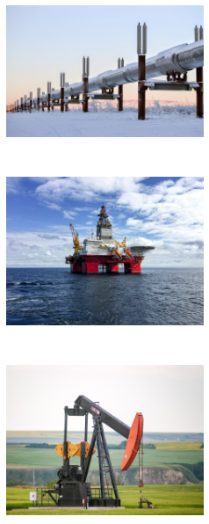 | Pipeline
 | Bohrinsel
 | Pumpe

Folie 11: Nachteile von fossilen Brennstoffen (Quiz)
Markiere die richtigen Aussagen. "Prüfen" nicht vergessen!
- Beim Verbrennen von Erdöl und -gas entstehen schädliche Abgase.
- Erdöl und -gas sind wichtige Rohstoffe für Industrie und Verkehr.
- Erdöl verschmutzt oft Wasser und Boden.
- Erdöl und Erdgas sind umweltfreundliche Rohstoffe.
- Die Abgase von fossilen Brennstoffen verändern das Klima.

Wabe 6: Kraftwerke, Kohle und Uran
Folie 3: Was gehört zusammen? (Verbinden)
Kernkraftwerk | Uran
Erneuerbare Energie | Wasser, Wind, Sonne, Biomasse
Wärmekraftwerk | Erdöl, Erdgas, Kohle

Folie 5: Was erlauben die Länder? (Freie Textaufgabe)
individuelle Lösungen der Schüler:innen

Folie 6: Stimmt das? (Quiz)
Markiere die richtigen Aussagen.
- Beim Verbrennen von fossilen Brennstoffen entstehen schädliche Abgase.
- In allen Ländern sind schädliche Abfälle aus Kraftwerken verboten.
- Wärmekraftwerke verbrennen Öl, Gas oder Kohle.
- Die Herstellung von Strom schadet der Umwelt nicht.

Folie 8: Kraftwerke machen Strom (Drag & Drop Übung)
1. In Wärmekraftwerken wird Öl, Gas oder Kohle verbrannt. Die giftigen Abgase schaden dem Klima und der Umwelt.
2. In Atomkraftwerken wird die Strahlung von Uran genützt. Dabei entsteht gefährlicher Atommüll.
3. Immer mehr Kraftwerke erzeugen "grünen" Strom aus erneuerbaren Quellen, zum Beispiel Wasserkraft, Biomasse oder Erdwärme. Sie schaden der Umwelt weniger.

Folie 10: Arten von Kohle (Quiz)
Klicke auf die Arten von Kohle, die es wirklich gibt.
- Holzkohle
- Grünkohle
- Braunkohle
- Metallkohle
- Steinkohle

Folie 11: Stein- und Braunkohle (Drag & Drop Übung)
Kohle zählt wie Erdöl zu den fossilen Brennstoffen. Steinkohle ist härter als Braunkohle und erzeugt bei der Verbrennung mehr Hitze. Kohlekraftwerke gehören zu den Wärmekraftwerken. Sie erzeugen viel Strom, aber auch viele Schadstoffe.

Wabe 7: Energie – erneuerbar
Folie 2: Unbegrenzt? (Quiz)
Hake an und "prüfe" danach: Welche Energiequellen werden zu Ende gehen?
- Sonne
- Wasserkraft
- Kohle
- Erdgas
- Erdöl

Folie 5: Erneuerbare Energien zuordnen (Verbinden)
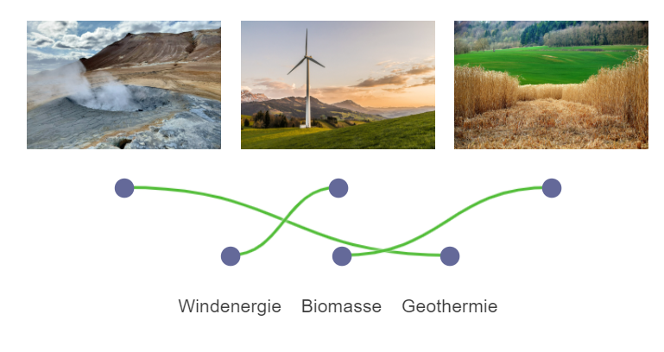 | Geothermie
 | Windenergie
 | Biomasse

Folie 6: Erneuerbare Energien (Quiz)
Markiere die erneuerbaren Energiequellen. Und immer: "Prüfen", ob du recht hast.
- Gezeitenenergie
- Erdöl
- Sonnenenergie
- Atomkraft
- Wasserkraft
- Windenergie

Folie 7: Umwelt schonen (Quiz)
Markiere die Energiequellen, die die Umwelt meist schonen.
- Geothermie
- Wasserkraft
- Biomasse
- Kohle
- Sonnenenergie
- Erdöl

Folie 8: Behauptungen?! (Sortieren)
Erneuerbare Energie | Nicht erneuerbare Energie
ist fast unbegrenzt vorhanden | erzeugt viele Schadstoffe
ist nicht immer verfügbar | deckt große Teile von unserem Energieverbrauch
schadet der Umwelt weniger | wird zu Ende gehen

Wabe 8: Wasserkraft
Folie 2: Was erzeugen Kraftwerke? (Catch)
Richtige Begriffe: Strom, Wärme
Falsche Begriffe: Wasser, Zucker, Wolle, Beton, Kekse

Folie 5: Was stimmt? (Quiz)
Markiere die richtigen Aussagen.
- Wasserkraftwerke verändern die Natur nicht.
- Laufkraftwerke erzeugen nur bei Tag Strom.
- Ein Generator ist eine Maschine, die Strom erzeugt.
- Eine Turbine ist ein modernes Wasserrad.
- Laufkraftwerke nutzen das Wasser in Flüssen.

Folie 7: Was passt zu Speicherkraftwerken? (Catch)
Richtige Begriffe: Speichersee, Strom, Turbine, Druckrohr, Generator, Gebirge
Falsche Begriffe: Kohle, Fluss

Folie 9: Quiz: Gezeiten (Quiz)
Markiere die richtigen Aussagen.
- Gezeitenkraftwerke liegen in hohen Gebirgen.
- Die Gezeiten bestehen aus Ebbe und Flut.
- Bei Flut steigt das Wasser an, bei Ebbe geht es zurück.
- Ein Gezeitenkraftwerk nutzt den Unterschied zwischen Ebbe und Flut.

Folie 10: Lauf- oder Speicherkraftwerk? (Sortieren)
Laufkraftwerk | Speicherkraftwerk
In Flüssen | An Speicherseen im Gebirge
Ständiger Betrieb | Betrieb bei hohem Strombedarf
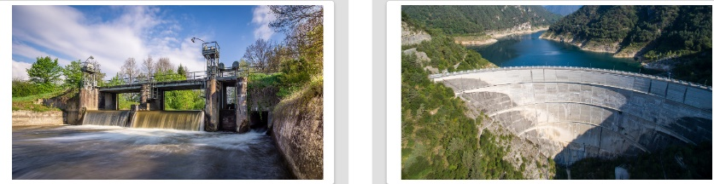

Folie 11: Vor- oder Nachteil? (Sortieren)
Vorteile | Nachteile
Gezeitenkraftwerke nutzen den natürlichen Unterschied zwischen Ebbe und Flut. | Der Bau von Laufkraftwerken ist teuer.
Laufkraftwerke erzeugen in Flüssen günstigen Strom ohne Abgase. | Bei Speicherkraftwerken kommt es immer auch zu einem Energieverlust.
 | Der Bau von Laufkraftwerken verändert die Umwelt stark.

Wabe 9: Wind- und Sonnenenergie
Folie 4: Was macht eine PV-Anlage? (Quiz)
- Sie verbrennt Erdgas
- Sie speichert Wärme
- Sie erzeugt Strom

Folie 5: Viel oder wenig Sonne? (Sortieren)
Viel Sonnenenergie | Wenig/keine Sonnenenergie
Nahe am Äquator | Am Nord- und Südpol
Zu Mittag | Bei Sonnenuntergang
Am Tag | Im Schatten
Auf den Dächern | In der Nacht

Folie 6: Solarenergie (Lückentext)
Ohne Sonne wäre unser Leben auf der Erde nicht möglich. Sie versorgt uns mit Licht und Wärme.
Wie können wir die Energie der Sonnenstrahlen nutzen?
1. Die Sonne erwärmt Wasser für die Küche, das Bad oder die Heizung.
2. Die Sonne erzeugt in PV-Anlagen Strom.
Wuschel ist besonders schlau: „Die Sonne erzeugt auch die Winde, den Wasserkreislauf und die Biomasse!“

Folie 9: Viel und wenig Wind (Sortieren)
Viel Windenergie | Wenig oder keine Windenergie
Auf den Bergen | Im Wald
Im Flachland | In der Innenstadt
Am Meer | In der Tiefe der Erde

Folie 10: Vor- und Nachteile von Windrädern (Sortieren)
Vorteile :) | Nachteile :(
Windräder erzeugen sauberen Strom ohne Abgase | Windenergie ist schwer zu speichern
Wind ist eine natürliche Energiequelle | Windräder machen Geräusche
Wind ist eine erneuerbare Energie und geht nicht zu Ende | Wind weht nicht immer
Windenergie verbrennt keine Rohstoffe | Windräder sind eine Gefahr für Vögel

Wabe 10: Checkpoint Energie
Folie 2: Richtige Sätze! (Verbinden)
Geothermie nützt | die Hitze aus der Tiefe der Erde.
Die Gezeitenenergie nützt | die Strömungen zwischen Ebbe und Flut.
Bioenergie wird aus | Pflanzen oder Abfällen gewonnen.
Lauf- und Speicherkraftwerke | nützen die Energie des fließenden Wassers.

Folie 3: Fange alle erneuerbaren Energien ein (Catch)
Richtige Begriffe: Erdwärme, Wasser, Sonne, Wind, Biomasse
Falsche Begriffe: Erdöl, Erdgas, Kohle, Atomkraft

Folie 4: Stimmt das alles? (Quiz)
Klicke auf die richtigen Sätze.
- Speicher- und Gezeitenkraftwerke nutzen die Kraft des Wassers.
- Sonne und Wind liefern ständig Strom.
- Braunkohle erzeugt weniger Wärme als Steinkohle.
- Geothermie nutzt die Hitze im Erdinneren.
- Die Sonne liefert auch die Energie für Biomasse und den Wind.
- Uran und Biomasse erneuern sich ständig.
- Atomkraftwerke erzeugen keine Abgase, aber Atommüll.

Folie 5: Nicht erneuerbare Energien (Catch)
Richtige Begriffe: Erdöl, Erdgas, Kohle, Atomkraft
Falsche Begriffe: Wind, Wasser, Sonne, Erdwärme, Biomasse

Folie 6: Erdöl und Erdgas (Drag & Drop Übung)
Erdöl und Erdgas sind fossile Rohstoffe aus der Erde. Sie werden mit Pumpen an die Oberfläche gebracht und in Pipelines weitergeleitet. Sie werden in Raffinerien zu wichtigen Produkten wie Benzin und Diesel verarbeitet. Beim Verbrennen in Autos oder Kraftwerken erzeugen sie schädliche Abgase.

Folie 7: Quiz Kraftwerke (Quiz)
Markiere die richtigen Aussagen.
- Atomkraftwerke erzeugen Strom, aber keine gefährlichen Abfälle.
- Wind- und Sonnenkraftwerke haben keine Nachteile.
- Lauf- und Speicherkraftwerke nutzen die Kraft des Wassers.
- Sonnenenergie und Erdwärme können zu Strom umgewandelt werden.
- Wärmekraftwerke erzeugen Strom aus fossiler Energie.

Wabe 11: Biomasse und Geothermie
Folie 4: Was zählt zu Biomasse? (Catch)
Richtige Begriffe: Gülle, Stroh, Holz, Getreide, Gras, Raps
Falsche Begriffe: Erdöl, Erdgas, Eisen, Uran

Folie 5: Biomasse (Quiz)
Was kann aus Biomasse hergestellt werden? Markiere alle richtigen Angaben.
- Erdgas
- Wärme
- Treibstoff
- Biogas
- Strom

Folie 7: Sätze bilden (Verbinden)
Das heiße Wasser aus der Erde | wird zum Kochen, Baden oder Heizen verwendet.
Geothermie kann auch zur | Herstellung von Strom genützt werden.
Bei aktiven Vulkanen | kommt die Hitze der Erde nahe zur Oberfläche.
Wenn man 100 Meter in die Tiefe bohrt, | wird es um 3 Grad wärmer.
Je tiefer man in die Erde gräbt, | desto heißer wird es.

Folie 8: In der Tiefe ist es heiß (Quiz)
Berechne im Kopf:
Nehmen wir an, es hat im Winter Null Grad (0°C) an der Erdoberfläche. Du bohrst 500 Meter tief. Wie warm ist es dort bei einer geothermischen Tiefenstufe von 3 Grad (je 100 Meter Tiefe)?
- 20 Grad
- 10 Grad
- 15 Grad

Wabe 12: Was sind Ressourcen
Folie 2: Wuschel braucht Ressourcen? (Sortieren)
Fürs Vogelhaus: Unnötig | Ressourcen fürs Vogelhaus
Schultasche | Arbeitszeit
Löffel | Nägel
Reifen | Werkzeug
Kühlschrank | Holz

Folie 3: Alles Ressourcen (Sortieren)
Allgemeine Ressourcen | Natürliche Ressourcen
Arbeitskraft | Boden
Geld | Wasser
Werkzeug | Sonne
Maschinen | Luft

Folie 5: Eine kleine Wiederholung (Lückentext)
Die Erde stellt uns viele Ressourcen zur Verfügung. Boden, Luft und Wasser sind natürliche Ressourcen.
Manche Ressourcen sind nur begrenzt vorhanden und gehen zu Ende, zum Beispiel Kohle oder Erdöl. Andere erneuern sich ständig, zum Beispiel Wasser.
Wuschel meint: "Wir alle müssen sorgsam mit unserer Natur umgehen. Also: Keine Ressourcen verschwenden!"

Folie 6: Quiz: Stimmt das? (Quiz)
Markiere die richtigen Aussagen.
- Wasser ist eine natürliche Ressource.
- Ressourcen sind Mittel, um Ziele zu erreichen.
- Arbeitszeit ist keine Ressource.
- Wuschel braucht für sein Vogelhaus keine Ressourcen.

Wabe 13: Wasser
Folie 2: Gibt es festes Wasser? (Catch)
Richtige Begriffe: Eis, Hagel, Schnee
Falsche Begriffe: Meer, See, Fluss

Folie 5: Was passt zum Wasserkreislauf? (Catch)
Richtige Begriffe: Verdunstung, Kreislauf, Wolken, Wasserdampf, Regen, Fluss
Falsche Begriffe: Erdöl, Möbel, Fabrik

Folie 6: Stimmt das? (Quiz)
Der Wasserkreislauf: Klicke die richtigen Sätze an. Das Feld "Prüfen" zeigt dir, ob du recht hast.
- Im Wasserkreislauf kommt kein neues Wasser dazu.
- Die Wassermenge auf der Erde wird immer kleiner.
- Wasser verdunstet, bildet Wolken und kommt als Regen wieder zurück.
- Im Kreislauf geht kein Wasser verloren.

Folie 7: Süß- oder Salzwasser? (Sortieren)
Süßwasser | Salzwasser
2,5% des Wassers auf der Erdoberfläche | 97,5% des Wassers auf der Erdoberfläche
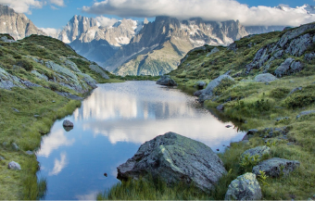 | 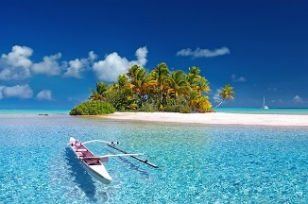
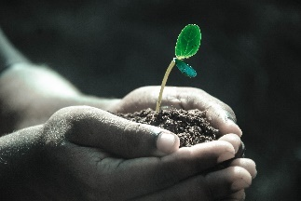 | 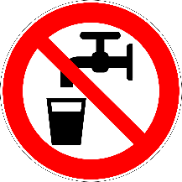
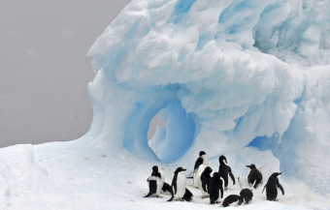 | 

Folie 9: Wir nutzen viel Wasser (Drag & Drop Übung)
Die Erde ist zu zwei Drittel mit Wasser bedeckt. Das meiste ist aber nicht nutzbar. Wasser ist eine wertvolle Ressource, die alle brauchen: Pflanzen, Tiere, Menschen. Österreich ist wegen der Alpen und der Niederschläge reich an Wasser. Täglich verbrauchen wir rund 130 Liter pro Person. Unsere Kraftwerke an den Flüssen und Stauseen stellen viel sauberen Strom her.

Wabe 14: Boden
Folie 2: Was ist Boden? (Quiz)
Das Bild zeigt dir einen Boden in der Natur. Klicke auf die zwei richtigen Aussagen und "prüfe", ob du recht hast.
- Der Boden ist ein Stockwerk unter dem Keller.
- Der Boden ist der oberste Teil des Planeten Erde.
- Der Boden besteht aus Erde und dem Gestein darunter.
- Der Boden wird aus Erdöl hergestellt.

Folie 4: Was ist wichtig beim Boden? (Quiz)
Hake die richtigen Aussagen an. Boden...
- ... ist wichtig für unsere Nahrungsmittel.
- ... speichert und reinigt Wasser.
- ... hat Bodenschätze.
- ... ist Bauland für Häuser oder Straßen.
- ... ist wichtig zum Fliegen.
- ... ist Lebensraum für Tiere.
- ... erzeugt Sonnenenergie.

Folie 5: Gefahren für den Boden (Verbinden)
Verschmutzung | Boden wird durch Gifte, Abgase, Müll usw. verschmutzt.
Verdichtung | Boden wird durch schwere Geräte zusammengedrückt.
Erosion | Boden wird von Wind und Wasser abgetragen.
Versiegelung | Boden wird verbaut und damit zerstört.

Folie 6: Gefahren und Schutz (Sortieren)
Gefahren für die Böden | Schutz für die Böden
Verdichtung | Boden mit Pflanzen bedecken
Verbauung | keine Düngemittel im Garten verwenden
Erosion | Biologische Landwirtschaft
Verschmutzung | Weniger und kleiner bauen
 | Keinen Müll wegwerfen
 | Schweren Maschinen vermeiden
 | Naturschutzgebiete

Folie 7: Wie geht es besser? (Verbinden)
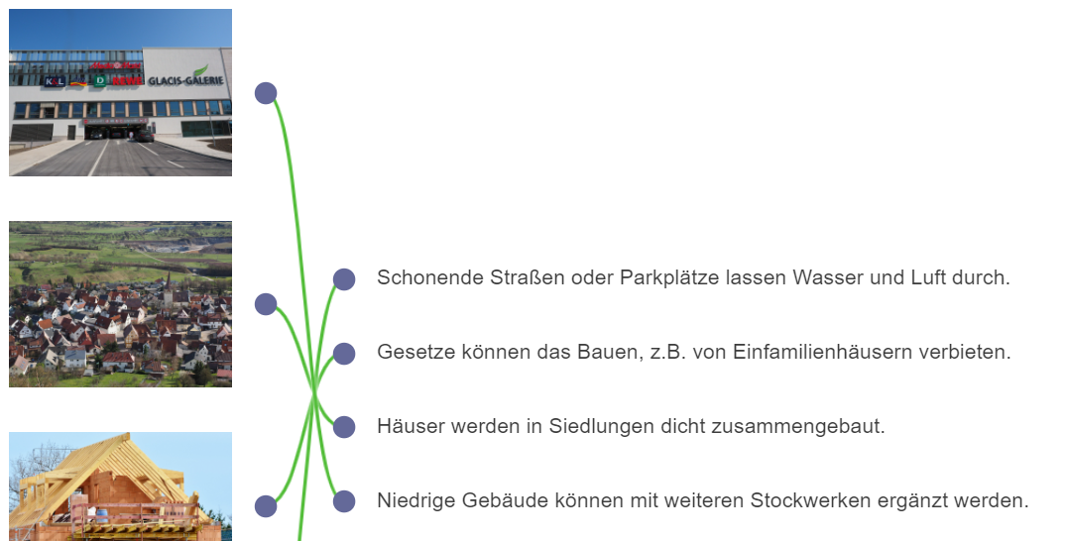 | Niedrige Gebäude können mit weiteren Stockwerken ergänzt werden.
 | Häuser werden in Siedlungen dicht zusammengebaut.
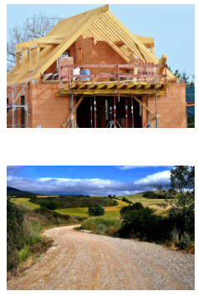 | Gesetze können das Bauen, z. B. von Einfamilienhäusern, verbieten.
 | Schonende Straßen oder Parkplätze lassen Wasser und Luft durch.

Folie 8: Was ist Humus? (Drag & Drop Übung)
Wenn Blätter vom Baum auf die Erde fallen oder Pflanzen sterben, zerfallen sie langsam und werden zu Humus.
Im Humus sind viele Nährstoffe, deswegen wachsen Pflanzen darauf gut. Boden mit viel Humus ist ganz dunkel und ist besonders fruchtbar.
Wuschel: „Wir werfen die Gartenabfälle auf den Komposthaufen, damit Humus daraus wird!“
Ali: „Das ist guter, natürlicher Dünger!“

Wabe 15: Luft
Folie 3: Gase in der Luft (Drag & Drop Übung)
Luft ist ein Gemisch aus verschiedenen Gasen. Sauerstoff macht nur etwa ein Fünftel der Luft aus. Menschen und Tiere brauchen den Sauerstoff zum Atmen.
Fast vier Fünftel der Luft sind Stickstoff. Dazu kommen noch geringe Mengen an Wasserdampf,
Kohlendioxid oder Edelgasen.
Wuschel: „Ich weiß, auch wie die Lufthülle um die Erde heißt: Atmosphäre.“

Folie 4: Wir brauchen viel Luft! (Verbinden)
Mit jedem Atemzug atmen Erwachsene ca. ½ Liter Luft | ein und damit rund 10 Liter jede Minute.
Ein Mensch atmet täglich rund 12.000 Liter Luft ein, das | sind circa 70 Badewannen voll Luft!
Je aufgeregter wir sind, desto | häufiger atmen wir.
Kinder brauchen mehr | Luft als Erwachsene.
Erwachsene machen rund | 15 Atemzüge pro Minute.

Folie 7: Luft erzeugt Strom (Verbinden)
Die Generatoren erzeugen | elektrischen Strom.
Die Sonne erwärmt | die Luft
Durch die Erwärmung der Luft | entsteht Wind.
Der entstandene Wind treibt Windräder an und | diese bewegen Generatoren.

Folie 9: Ursachen jagen! (Catch)
Richtige Begriffe: Autos, Industrie, Heizen, Bauen, Kraftwerke, Verkehr, Fabriken, Landwirtschaft, Viehzucht
Falsche Begriffe: Wasser, Sonne, Sauerstoff

Folie 10: Was hilft gegen Luftverschmutzung? (Quiz)
Markiere die Tipps, die gegen Luftverschmutzung helfen.
- Mehr Fleisch statt Pflanzen essen
- Rad statt Auto fahren
- Fernreisen statt Urlaub zuhause
- Strom und Energie sparen
- Müll vermeiden
- Sonnenenergie statt Ölheizung

Wabe 16: Luft und Klimawandel
Folie 3: Folgen der Luftverschmutzung (Drag & Drop Übung)
1. Mit jedem Atemzug kommen tausende kleinste Teilchen in unsere Lunge. Bei größeren Mengen können sie Krankheiten auslösen, z.B. Entzündungen oder Krebs. Vor allem bei Kindern ist das gefährlich, da sie schneller atmen als Erwachsene.
2. Wetter und Klima finden in der Lufthülle (Atmosphäre) statt. Da wir die Luft verändern, steigt die Temperatur und das Klima wird extremer.

Folie 5: Klimawandel – stimmt das? (Quiz)
Klicke die richtigen Aussagen an. Klicke dann auf "Prüfen" und du siehst, ob du recht hast!
- Wirtschaftlich reiche Länder erzeugen mehr Treibhausgase als arme Länder.
- Der Klimawandel führt zu Katastrophen.
- Treibhausgase entstehen bei Verbrennungen und in der Viehhaltung.
- Wüsten werden kleiner und der Meeresspiegel sinkt.
- Das Klima heizt sich auf und wird extremer.
- Treibhausgase lassen keine Sonne auf die Erde einstrahlen.
- Treibhausgase sind die Hauptursache des Klimawandels.

Folie 7: Was kann die Politik tun? (Quiz)
Was kann die Politik tun, um die Luft zu verbessern?
- Förderung von erneuerbaren Energien
- Verkehr in Wohngebieten einschränken
- Bessere Umweltgesetze
- Erhöhung der Preise für öffentliche Verkehrsmittel (Bus, Zug,...)
- Ausbau von Radwegen und Grünflächen
- Höhere Geschwindigkeiten auf Straßen
- Wälder schützen

Folie 8: Was schadet! (Catch)
Richtige Begriffe: Benzinmotor, Abgase, Waldbrände, Dieselmotor, Kohlendioxid, Feinstaub, Ölheizung
Falsche Begriffe: Bäume, Meer, Sonnenenergie

Wabe Extra 1: Energie im Verkehr
Folie 3: Quiz: Was verbrennen sie? (Quiz)
Markiere die richtigen Aussagen.
- Die meisten Autos verbrennen Benzin oder Diesel.
- Verbrennungsmotoren erzeugen Sauerstoff und Wasser.
- Verkehr und Transport sind wichtig, aber schaden der Umwelt.
- Beim Verbrennen von Kraftstoffen entstehen Abgase und CO2.

Folie 5: Wahr oder falsch? (Sortieren)
Wahr | Falsch
Hybridautos haben mindestens zwei Motoren. | Dieselautos erzeugen keine Abgase.
Elektroautos brauchen Strom. | Moderne Autos tanken Wasser.

Folie 7: Öffis finden (Catch)
Richtige Begriffe: U-Bahn, Zug, Bus, Straßenbahn
Falsche Begriffe: Auto, LKW
Folie 8: Ressourcen und Energie im Verkehr (Verbinden)
Flugzeug | Kerosin
Hybridmotoren | Kraftstoffe und Strom
Fahrrad | Muskelkraft
Verbrennungsmotoren | Benzin oder Diesel
Elektroauto | Strom

Folie 10: Nachhaltig im Verkehr (Freie Textaufgabe)
individuelle Lösungen der Schüler:innen

Wabe Extra 2: Energie sparen
Folie 4: Energiefresser? (Quiz)
Markiere die Energiefresser.
- Handy
- Tiefkühlschrank
- Computer
- Heizung

Folie 6: Satzteile verbinden (Verbinden)
Ich dusche lieber, statt | in die Badewanne zu gehen.
Ich ziehe im Winter einen Pullover an, | damit wir nicht so viel heizen müssen.
Ich schalte Geräte und Lichter | ab, wenn ich den Raum verlasse.
Ich fahre lieber mit dem Fahrrad, | als mit dem Auto mitzufahren.

Folie 8: So geht es (Catch)
Richtige Begriffe: Geräte abschalten, Auto vermeiden, Fahrrad fahren, duschen statt baden, weniger heizen
Falsche Begriffe: Klimaanlage nützen, mehr fernsehen

Wabe Extra 3: Rohstoffe verwerten
Folie 2: Was sind Rohstoffe? (Drag & Drop Übung)
Für alle unsere Waren brauchen wir Stoffe aus der Natur: Für Jeans brauchen wir Baumwolle, für Möbel Holz, für Brot Getreide usw. Zuerst sind diese Stoffe roh, also unbearbeitet. Manche Rohstoffe wachsen immer wieder nach (wie Bäume), andere aber nicht, zum Beispiel Eisen oder Gold. Wenn wir diese wegwerfen, sind sie verloren. Dann belasten sie die Umwelt, wie zum Beispiel alte Batterien, Plastikflaschen oder Aludosen.
Wuschel meint: „Es ist besser, sie zu sammeln, zu trennen und wieder zu verwenden!“

Folie 3: Rohstoffe und Produkte (Verbinden)
Brot | Getreide
Buch | Holz
Schlüssel | Eisen
Jeans | Baumwolle
Plastik | Erdöl

Folie 4: Roh oder fertig? (Catch)
Klicke auf die Rohstoffe, aber lasse die fertigen Waren weiterfliegen.
Richtige Begriffe: Gold, Eisen, Aluminium, Kupfer, Erdöl, Sand, Holz
Falsche Begriffe: Schmuck, Schnitzel, Hemd, Computer, Batterie, Schuhe

Folie 5: Rohstoffe sparen (Quiz)
Klicke auf die Tipps, die Rohstoffe sparen.
- Nichts Unnötiges kaufen
- Müll sorgfältig trennen
- Auto statt Fahrrad fahren
- Kaputtes reparieren
- Altwaren verwenden
- Kleidung länger tragen
- Verpackungen vermeiden

Folie 6: Recycling (Quiz)
Wer hat recht? Klicke auf die richtigen Aussagen und dann auf "Prüfen."
- A: "Recycling heißt, aus Abfall wieder Neues zu machen."
- B: "Wir trennen Glas vom Restmüll, damit daraus wieder neues Glas wird."
- C: "Ich kann keine Rohstoffe sparen!"
- D: "Recycling ist englisch und spricht man wie "Risseikling" aus.
- E: "Altes Eisen kann man einschmelzen und Gold daraus machen."
- F: "Durch Recycling spare ich Rohstoffe."

Wabe Extra 4: Fußabdruck
Folie 3: Berechne deinen „Fußabdruck“ (Freie Textaufgabe)
individuelle Lösungen der Schüler:innen

Folie 4: Verbrauch – wie groß? (Verbinden)
1,8 Hektar Fußabdruck entspricht der Grundfläche | der größten Pyramide in Ägypten oder 1,3 Fußballfeldern.
Wenn alle Menschen so leben wie wir | brauchen wir mehrere Erden.
Der Fußabdruck der Menschen in reichen | Ländern wie Österreich ist viel zu groß.
Der ökologische Fußabdruck eines Menschen sollte | höchstens 1,8 Hektar groß sein.

Folie 5: Spuren verkleinern (Quiz)
Was kannst du tun, um deinen Fußabdruck zu verkleinern? Klicke auf die richtigen Antworten.
- Viel mit dem Auto fahren
- Müll richtig trennen
- Mehr Pflanzen und weniger Fleisch essen
- Regionale Lebensmittel kaufen
- Licht ausmachen, wenn man das Zimmer verlässt
- Immer neue Mode kaufen

Folie 6: Was nimmst du dir vor? (Freie Textaufgabe)
individuelle Lösungen der Schüler:innen

Anhang

Bilder
Alle Bilder und Abbildungen sind aus der Lizenz ausgenommen.

Impressum
STIFTUNG FÜR
WIRTSCHAFTSBILDUNG
c/o Impact Hub Vienna
Lindengasse 56/18-19
1070 Wien
E-Mail: office@wirtschaft-erleben.at
CC BY NC SA
https://creativecommons.org/licenses/by-nc-sa/4.0/deed.de
Auf individuelle Anfrage (z. B. von Verlagen) können auch andere Lizenzierungen vereinbart werden.

Bei einer Weiterverwendung sollen folgende Angaben gemacht werden:
Stiftung Wirtschaftsbildung (2023) Selbstgesteuertes Lernen: Energie & Ressourcen.
CC BY NC SA 4.0.

Verwendete Abkürzungen in der Planungsmatrix: UE = Unterrichtseinheit(en), M = Material; SuS = Schüler:innen; L = Lehrer:in; PPT = Powerpoint-Präsentation
Um den Fortschritt der Lernenden sichtbar zu machen, müssen gewisse Einstellungen getroffen werden. Dies funktioniert wie hier beschrieben (http://help.chabadoo.com/de/articles/7983985-fortschritt-der-lernenden-sichtbar-machen).
chemie.de (2023) Erdöl/Tabellen und Grafiken. https://www.chemie.de/lexikon/Erd%C3%B6l%2FTabellen_und_Grafiken.html. Zugegriffen am 24.08.2023.

